
5. Deutscher Schulschachkongress
09. - 11. November 2012
in Dortmund (NRW)

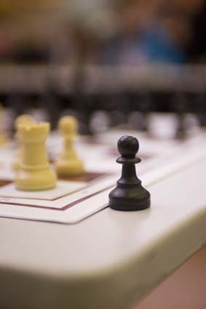
Liebe Schulschachinteressierte,

die Deutsche Schachjugend und die Deutsche Schulschachstiftung laden zum 5. Schulschachkongress nach Dortmund ein. Angeboten werden verschiedene Themen rund um das Schulschach mit kompetenten Referentinnen und Referenten sowie viel Platz für Diskussionen und Gespräche untereinander.

Zudem wird ein Markt der Möglichkeiten angeboten, auf dem Schulen sich mit ihren Ideen und Aktivitäten präsentieren können. Ergänzt wird dieser Markt der Möglichkeiten mit einer Tauschbörse von Trainingsmaterialien.

Nach der erfolgreichen Premiere 2010 in Hamburg wird dieser Schulschachkongress wieder mit einer „Schachpädagogische Nacht“ enden. Dort können bei Buffet und einem Rahmenprogramm interessante Gespräche des Tages fortgesetzt und auf das Schulschach in Deutschland angestoßen werden.

Mit dem 5. Schulschachkongress gehen wir in eine Hochburg des Schulschachs in Deutschland – nach Dortmund. Christian Goldschmidt ist eine bekannte Größe im Schulschach nicht nur durch seine Lehrmaterialien, die in vielen Schulen Anwendung finden. Ihm und seinen Kolleginnen und Kollegen aus der Schachjugend NRW und den Freunden aus Dortmund sei Dank für die Unterstützung bei der Organisation des Kongresses.

Es freuen sich über eine zahlreiche Beteiligung
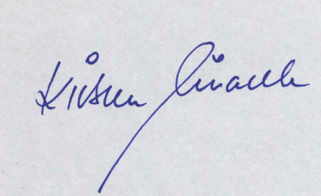
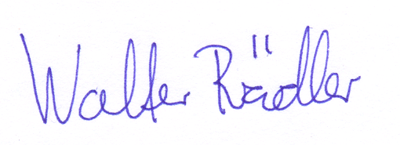

Kirsten Siebarth Walter Rädler
Schulschachreferentin Vorsitzender Deutsche
Deutsche Schachjugend Schulschachstiftung
Informationen zum Schulschachkongress

Zielgruppe: | Lehrerinnen und Lehrer, die Schach an die Schulen bringen möchten oder bereits unterrichten, Leiter von Schach-AGs, Inhaber des Schulschachpatentes, Vereinsvertreter, die einen Kontakt zu Schulen aufbauen möchten, beziehungsweise schon Schach-AGs an Schulen betreuen, die Schulschachreferenten aller Ebenen.
Wann und was: | Freitag, 09. November  Bis 19.30 Uhr Anreise  20.00 – 21.30 Uhr Podiumsdiskussion  „Deutsche und internationale Initiativen zur Förderung des Schulschachs“.  Das Parlament der EU beschließt eine Initiative zur Förderung von Schach an der Schule, in einigen europäischen Ländern wird Schach zum Schulfach, in Thüringen werden gezielt 20 Grundschulen ausgewählt, die Schach als Schulfach anbieten sollen. Und ganz aktuell wird dies auch in Niedersachsen mit ca. 30 Schulen geschehen. Lassen Sie sich inspirieren von den vielen Initiativen.  Samstag, 10. November  Schulschachkongress von 9.00 Uhr bis 17.30 Uhr mit 21 Workshops zu verschiedensten Themen im Schulschach.  19.30 Uhr „Schachpädagogische Nacht“ mit Buffet und Rahmenprogramm, unter anderem Bekanntgabe Sieger/Siegerin des Wettbewerbes „Schachlehrer/in des Jahres“.  Sonntag, 11. November  Abgerundet wird der Kongress durch drei Workshops, zu denen wir noch gesondert einladen. Beginn jeweils 09.00 Uhr:  - Treffen der Schulschachreferenten der Landesschachjugenden  - Workshop der professionellen Schachschulen  - Workshop für mit dem Qualitätssiegel „Deutsche Schachschule“ ausgezeichneten Schulen in Deutschland.
Veranstaltungsort: | Fritz-Henßler-Haus / Haus der Jugend  Geschwister-Scholl-Str. 33-37  44135 Dortmund  (In der Nähe des Bahnhofs gelegen)
Referenten  Referentinnen | Unter anderen nehmen teil:  Uwe Brandenburger (Schach im Kindergarten, Grundschule)  Christian Goldschmidt (Autor Brackeler Lehrgänge, A-Trainer)  IM Stefan Löffler (Schulschach Wien, Journalist)  Dr. Dirk Jordan (Schachexperte)  Bernd Mallmann (Schulschachreferent, Schachpädagoge)  Heinz Rätsch (ehemaliger Bundesnachwuchstrainer)  Nikolaus Sentef (Schachtrainer, Lehrteam Schulschachpatent)  Kirsten Siebarth (Schulschachreferentin der DSJ)  Pascal Simon (ChessBase)  Patrick Wiebe (Kinderschachexperte, AK Schulschach)  Karel van Delft (Niederlande, Psychologe, Schachpädagoge)  Simon Martin Claus (Schulschachreferent, Turnierveranstalter)  Bernd Rosen (Schachtrainer, Schachautor)  Björn Lengwenus (Schulschachexperte, Schachtrainer und Autor)  Dr. Tobias Stubbe (Uni Dortmund, wiss. Studie zum Schulschach)  Katrin Apfel (Jugendsozialarbeit in München)  Jochen Reisinger (Jugendsozialarbeit in München)  Deutsche Schachschule Offenbach
Markt der Möglichkeiten | Treffpunkt der „Schach“ – Schulen (und Schulschach - AGs) in Deutschland.  Ausstellen, Austauschen, Abgucken !  Diverse Schachschulen aus ganz Deutschland werden ausstellen.
Tauschbörse für  Trainingsmaterial | Schachlehrer tauschen Trainingsmaterialien unter einander aus!
Verkaufsstand:  Kosten | Ganztägig steht ein Verkaufsstand zur Verfügung  Teilnahmegebühr für den Kongress (inkl. Mittagessen): 25,00 €
Schachpädagogische Nacht | Buffet und Programm 20,00 €
Unterkunft | Wir bieten für den Schulschachkongress folgendes Hotel an:  A & O Hotel (am Dortmunder Hauptbahnhof)  Königswall 2  44137 Dortmund  Einzelzimmer 39,- €/Nacht incl. Frühstücksbuffet  Doppelzimmer p.P. 26,- €/Nacht incl. Frühstücksbuffet  Zimmerbuchungen über die Deutsche Schachjugend
Lehrerfortbildung | Der Schulschachkongress wird von vielen Bundesländern als Lehrerfortbildung anerkannt. Bitte prüfen, welche Formalitäten im jeweiligen Bundesland erforderlich sind.
Anmeldung  Meldetermin  Kontoverbindung | Geschäftsstelle der Deutschen Schachjugend  z. Hd. Jörg Schulz  Hanns-Braun-Straße Friesenhaus I, 14053 Berlin,  E-Mail: info@schachbund.de,  Tel.: 030/3000 78 13,  Fax.: 030/3000 78 30  28.10.2012  Bitte nur anmelden mit dem offiziellen Anmeldeformular, auf dem unbedingt anzukreuzen ist, welche Workshops man besuchen möchte, ob man sich am Markt der Möglichkeiten und der Tausch-börse beteiligen will, ob man eine Unterkunft über die DSJ buchen möchte und on man an der schachpädagogischen Nacht teilnimmt.  Überweisungen für Teilnehmergebühr (25 Euro) und schachpädagogische Nacht (20 Euro) an  Deutsche Schachjugend  Stadtsparkasse Hanau  Konto-Nr. 57 000 382  BLZ: 506 500 23
Zeitplan:

Freitag, 09.11.2012: Podiumsdiskussion ab 20.00 Uhr
„Deutsche und internationale Initiativen zur Förderung des Schul-
schachs.“

Sonnabend, 10.11.12: Schulschachkongress ab 9.00 Uhr
09.00 – 09.30 Uhr Eröffnungsveranstaltung
09.30 – 11.00 Uhr Workshopreihe 1

11.00 – 11.30 Uhr Kaffeepause
11.30 – 13.00 Uhr Workshopreihe 2

13.00 – 15.00 Uhr Mittagessen und Markt der Möglichkeiten sowie Tauschbörse

15.00 – 15.30 Uhr Kaffeepause
15.30 – 17.00 Uhr Workshopreihe 3

17.15 – 17.30 Uhr Ausklang, Feedbackrunde

19.30 Uhr Schachpädagogische Nacht

ganztägig:
Markt der Möglichkeiten des Schulschachs, Tauschbörse Trainingsmaterial, Verkaufsstand

Sonntag, 11.11.2012:
09.00 – 13.00 Uhr Treffen der Schulschachreferenten der Länder
Workshop der professionellen Schachschulen
Workshop der „Deutschen Schachschulen“

Anmeldung zum 5. Deutschen Schulschachkongress
09.-11. November in Dortmund
Name
Vorname
Straße
Postleitzahl |  |  | Wohnort
Telefonnummer |  |  | Mail
Workshops

 | 1. Wahl |  |  | 2. Wahl
Workshop 1
Workshop 2
Workshop 3
Ich beteilige mich
am „Markt der Möglichkeiten“ O
an der Tauschbörse Trainingsmaterial O

für Schule oder AG ___________________________________________________

Teilnahme „Schachpädagogische Nacht“ O
(20 € für Buffet und Programm)

Ich beteilige mich am folgenden Workshop (Sonntag)

___________________________________________

Anreise Abreise
Hotelbuchung Einzelzimmer (39 €) O _________ ________
Doppelzimmer (26 €) O _________ ________
Zimmerpartner:______________________________________

_______________________
Datum und Unterschrift
Per Mail an info@schachbund.de Per Fax: 030/3000 78 30
Post: DSJ, Hanns-Braun-Straße Friesenhaus I, 14053 Berlin

